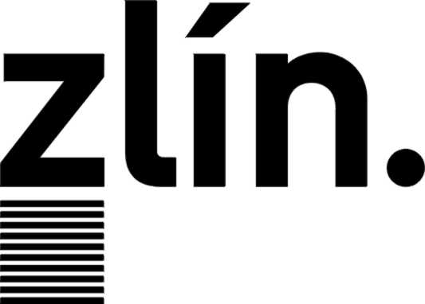
Magistrát města Zlína
Odbor občansko-správních agend
náměstí Míru 12, 760 01 Zlín
tel. 577 630 117, fax 577 630 114, elenakovarikova@zlin.eu

Prohlášení o užívání dvou jmen
(osoba narozená po 01.01.1950)

(podle § 62 odst. 3) zákona č. 301/2000 Sb., o matrikách, jménu a příjmení
a o změně některých souvisejících zákonů, ve znění pozdějších předpisů)

Údaje osoby, jejíhož jména se prohlášení týká
jméno, příjmení
datum a místo narození,
okres/stát
rodné číslo
trvalé bydliště
adresa pro doručování
(liší-li se od adresy trvalého pobytu)

Prohlašuji, že si volím

k dosavadnímu jménu

druhé jméno

Toto jméno nemá žádný žijící sourozenec. Byl(a) jsem poučen(a) o všech důsledcích, které vyplývají z užívání dvou jmen. Beru na vědomí, že toto prohlášení lze učinit pouze jednou a nelze je vzít zpět.

Ve dne

...................................
podpis prohlašovatele
Podepsáno osobně před matrikářkou:

Totožnost ověřena podle: OP č. vydaný dne

Ověřila dne: matrikářka:,

Poznámka: prohlášení se činí osobně před matričním úřadem příslušným podle místa trvalého pobytu prohlašovatele nebo před matričním úřadem, v jehož knize narození je jméno prohlašovatele zapsáno.

Přílohy:
- doklad totožnosti (např. občanský průkaz, cestovní pas)
- rodný list
- další matriční doklady, v nichž má být provedena oprava jména

